Bijbellegger
Werkwijze:
- Kleur de voor- en achterkant van deze Bijbellegger
- Knip de Bijbellegger uit en vouw en plak de voor- en achterkant op elkaar - Plastificeer en/of versier met een lintje of iets dergelijks
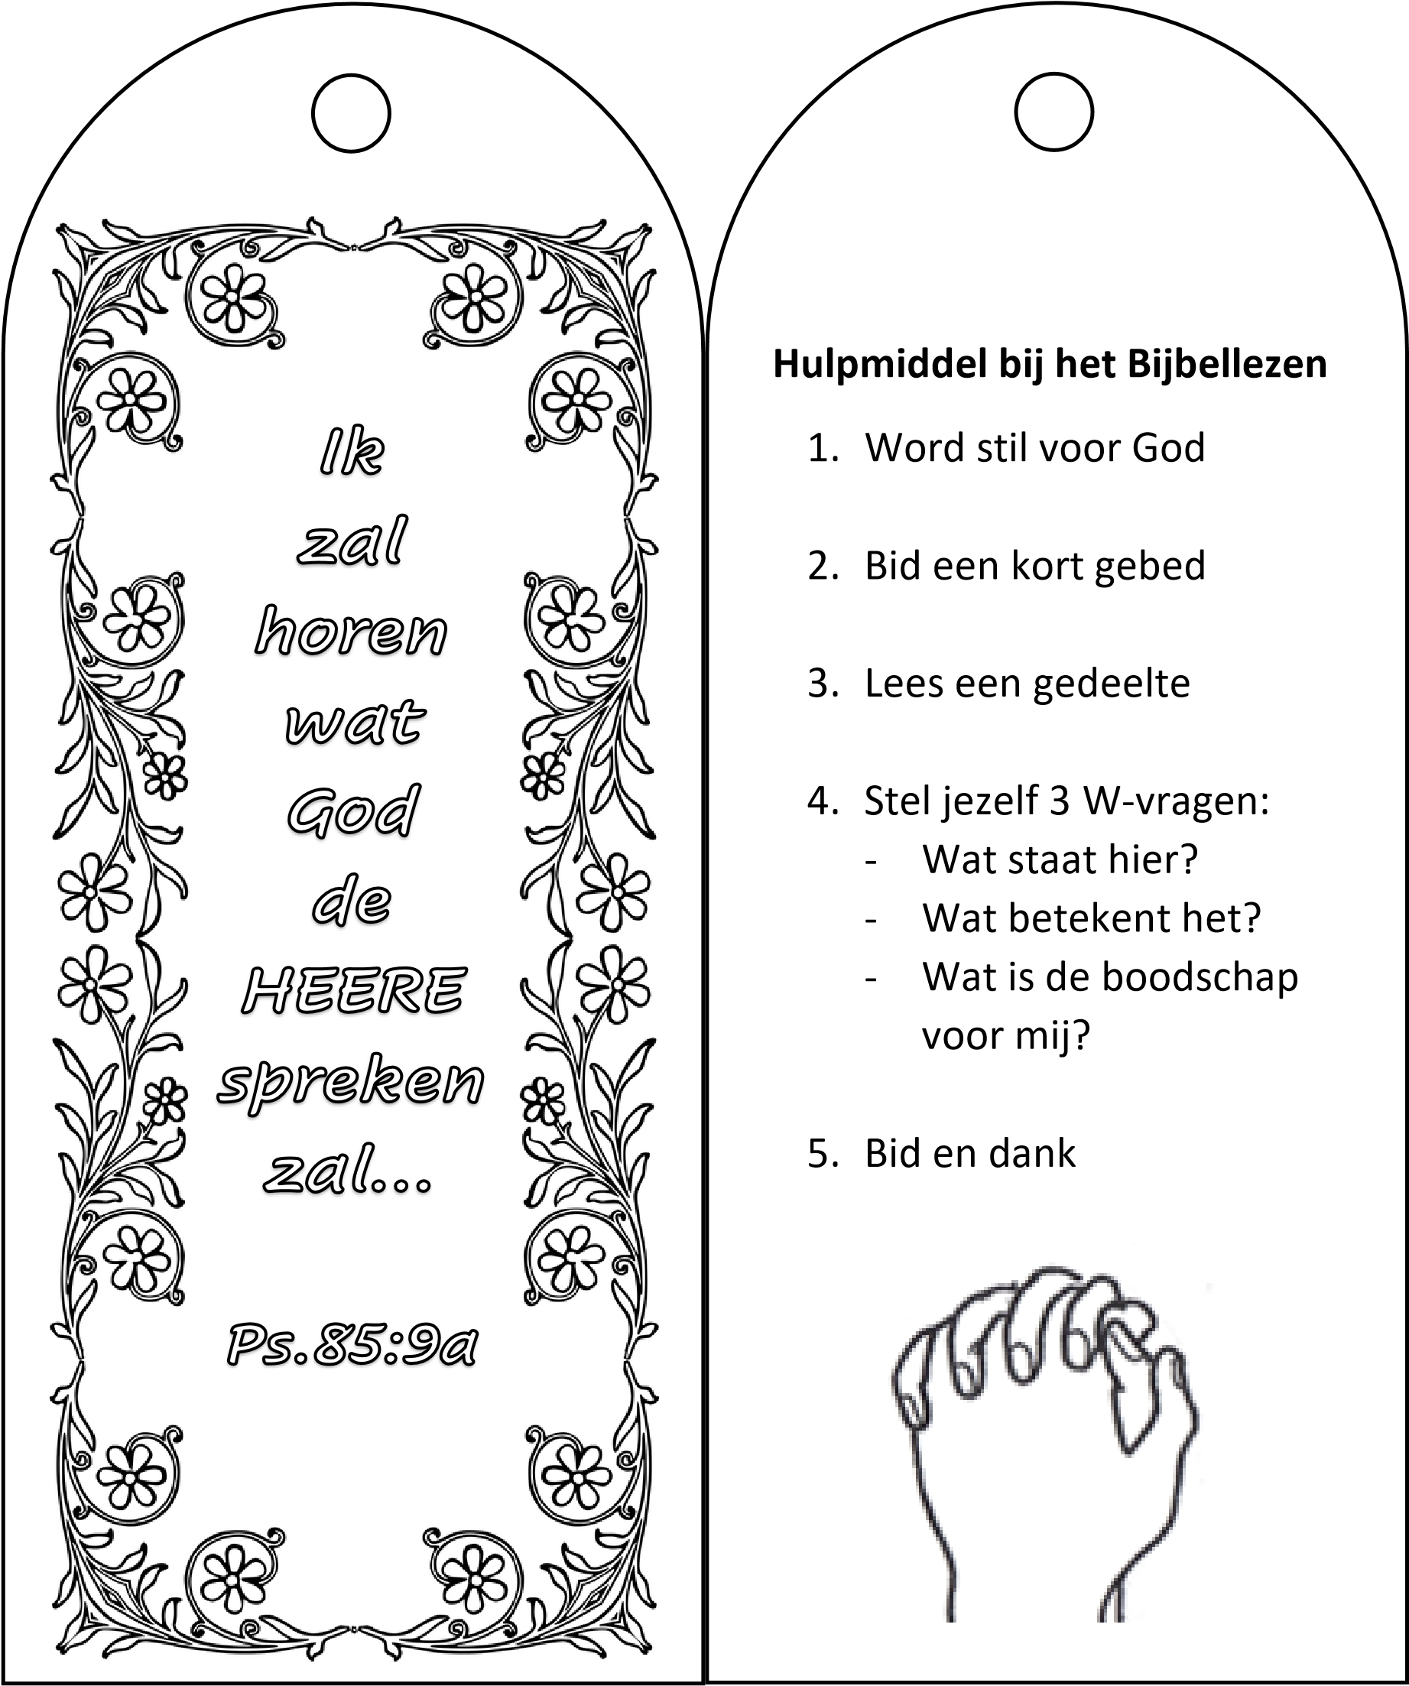
www.bijbelsopvoeden.nl 2020

